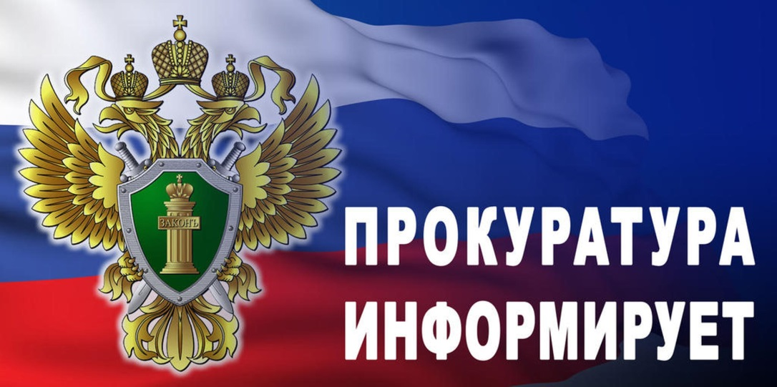

***Подписан Указ о выплате 400 тысяч рублей участникам СВО***

Указом Президента Российской Федерации «О единовременной денежной выплате военнослужащим, проходящим военную службу по контракту в Вооруженных Силах Российской Федерации», вступившим в силу 31 июля 2024 года, установлена единовременная выплата для россиян и иностранных граждан, которые в период с 1 августа по 31 декабря 2024 года заключат контракт о прохождении военной службы в Вооруженных Силах РФ для участия в СВО.

Условия получения выплаты:

* контракт заключается для участия в спецоперации;
* контракт заключен в вышеуказанный период (с 1 августа по 31 декабря 2024 года);
* срок контракта – не менее одного года.

Получившим единовременную выплату не будет выдаваться другая выплата, установленная ранним Указом Президента РФ от 2 ноября 2022 года № 787, которым предусматривалась выплата в размере 195 000 рублей для поступивших на военную службу по контракту с 21 сентября 2022 года в период проведения спецоперации.

***Выплаты за участие в СВО теперь защищены от списания при банкротстве***

Начисления за участие в специальной военной операции не будут включаться в конкурсную массу и использоваться для выплаты долгов гражданина-банкрота. Такое положение установлено Федеральным законом от 8 августа 2024 года № 228-ФЗ, в ступившим в силу в эту же дату.

При банкротстве учитывается все имущество должника, за исключением алиментов; предметов, которые нужны должнику для осуществления профессиональной деятельности; единственного жилья; имущества, используемого ввиду инвалидности и др. Теперь к этому перечню добавлены выплаты:

* участникам боевых действий и контртеррористических операций;
* мобилизованным и заключившим контракт о добровольном содействии в выполнении задач ВС РФ;
* проходящим военную службу в органах Росгвардии и ФСБ России и выполняющим задачу по отражению вооруженного вторжения на территорию РФ.

Финансовым управляющим запрещается закрывать счета и блокировать операции по картам, открытым для получения выплат за участие в боевых операциях в ходе СВО.

Разногласия между финансовым управляющим, должником и лицами, участвующими в деле о банкротстве, в отношении имущества, на которое не может быть обращено взыскание, будут рассматриваться в упрощенном порядке. То есть подобные споры рассмотрит судья единолично без проведения судебного заседания и вызова лиц, участвующих в деле о банкротстве.

***За отказ встать на воинский учет иностранцев лишат российского гражданства***

Такой закон подписал Президент Российской Федерации В.В. Путин 8 августа 2024 года, вступивший в силу в эту же дату.

Законом устанавливается обязанность по первоначальной постановке на воинский учет иностранцев, получивших российское гражданство (касается только лиц мужского пола призывного возраста – от 18 до 30 лет). Лица, не исполнившие данную обязанность, будут лишаться паспорта РФ.

Президент отметил, что «Вступление в гражданство – это осознанный шаг, и подразумевается, что он исходит из искренних намерений человека, который добросовестно хочет стать гражданином Российской Федерации, уважает страну, ее законы и обычаи. Поэтому как раз уважение к конституционной обязанности защищать свое отечество является неотъемлемым условием получения российского гражданства. И несоблюдение этой обязанности является основанием для лишения такого гражданства».

Органы внутренних дел РФ теперь обязаны предоставлять в военкоматы информацию обо всех кандидатах на получение гражданства нашего государства. И уже военкоматы обязаны вести специальный государственный информационный ресурс, где содержатся все сведения, необходимых для постановки граждан на первоначальный воинский учет.

Следует отметить, что новая норма обратной силы не имеет и применяется только в отношении тех лиц, которые будут получать российское гражданство после 8 августа 2024 года.

***Штраф за самовольное подключение к сетям водоснабжения, водоотведения увеличен в 10 раз***

 19 августа 2024 года начнут действие поправки, внесенные в статью 7.20 Кодекса Российской Федерации об административных правонарушениях, ужесточающие ответственность за самовольное подключение* к централизованным системам водоснабжения и водоотведения.

Теперь граждане, незаконно подключившиеся к водоснабжению, будут оштрафованы на сумму от 10 тыс. до 15 тыс. руб. (ранее от 1 000 до 1 500 руб.).

Аналогично увеличены штрафы для должностных лиц и юридических лиц (организаций). Первые заплатят от 30 тыс. до 80 тыс. руб. (ранее от 2 тыс. до 3 тыс. руб.); вторые – от 100 тыс. до 200 тыс. руб. (ранее от 20 тыс. до 30 тыс. руб.).

Такие же размеры штрафов предусмотрены и для уже незаконно подключившихся лиц за самовольное пользование централизованными системами водоснабжения, водоотведения.

* Под самовольным присоединением к системам водоснабжения или водоотведения (канализации) понимается присоединение, произведенное без разрешительной документации либо с нарушением технических условий. Разрешение на присоединение можно получить в органах местного самоуправления. Также потребуются и технические условия на присоединение, которые выдает организация водопроводно-канализационного хозяйства.